附件3

海南经贸职业技术学院
公开招聘考生诚信承诺书

诚信承诺书
1.本人已仔细阅读《海南经贸职业技术学院2024年考核招聘高层次人才公告》，承诺符合公告中所应聘岗位的基本条件与岗位条件，已知悉报名要求、注意事项；
2.本人承诺与报名登记表所填报内容真实、准确、完整；
3.本人如能参考，将在招聘考试期间仔细阅读相应考场规则并承诺严格遵守；
4.本人如能入围面试，承诺将按要求参加资格审查复审并提交清晰、真实、有效的必要复审材料；
5.如属应聘时已与工作单位建立人事（劳动）关系的应聘考生，本人承诺已征得原单位同意并能配合做好后续考察工作；
6.本人承诺未违反国家计划生育政策，承诺无违法犯罪记录或参加邪教组织情况；
7.若有弄虚作假、隐瞒影响聘用结果的事实、出现考试违规违纪行为或出现违诺情况，学校可取消本人的应聘、考试、拟聘或聘用资格，本人将负全部责任。
以上承诺均为本人真实意愿之反映。

手写确认：

签名:

年 月 日

※电子承诺书下载后手写签名扫描上传，资格复审时提交的纸质材料须为手写签名版※
学历认证①
境内应届毕业考生须提供学信网《教育部学籍在线验证报告》
https://www.chsi.com.cn
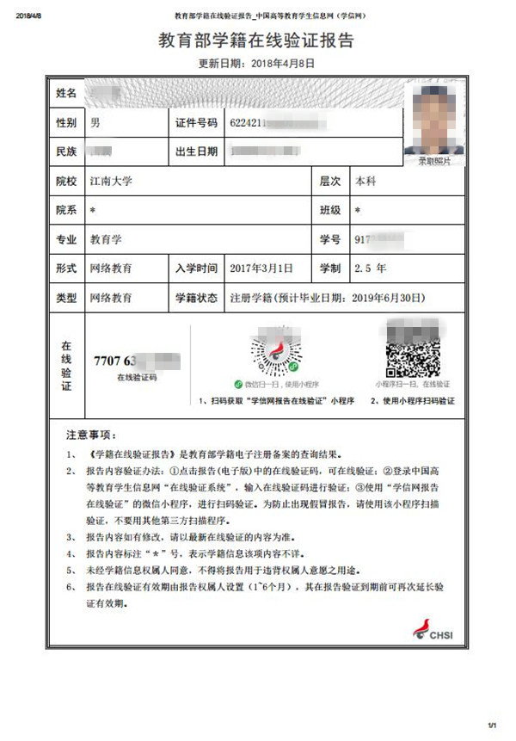
学历认证②
境内非应届毕业考生须提供学信网《教育部学历证书电子注册备案表》
https://www.chsi.com.cn
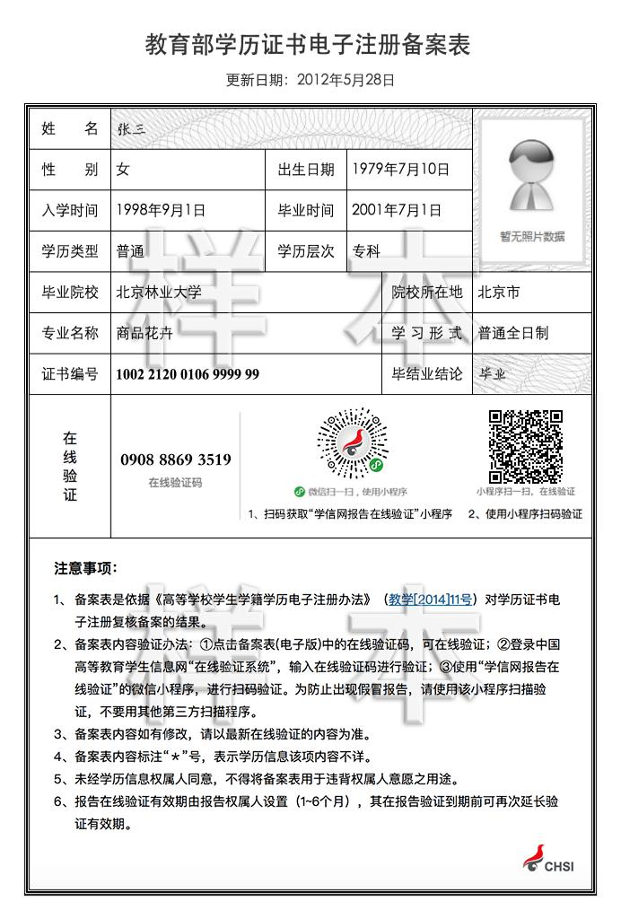
学历认证③
境外学历背景的考生须提供教育部留学服务中心开具的学历学位认证书

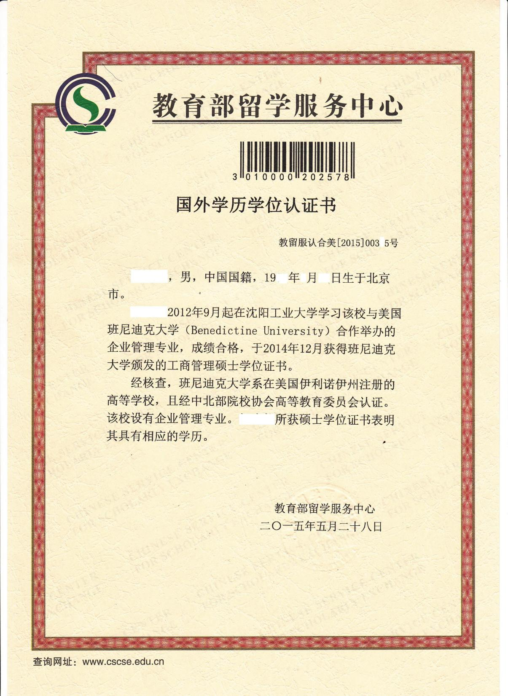
同意报考证明

XXX学校：
兹有我单位 同志，身份证号： ，参加XXXX学校XXXX年公开招聘考试。我单位同意其报考，并保证其如被聘用，将配合有关单位办理其档案、党团、人事关系的移交手续。
该同志在我单位从事 工作的开始时间为 年 月至 年 月。

单位名称(盖章):
单位联系电话：
年 月 日
如属厅直属单位（学校）在编人员需经所在单位上级主管单位人事部门同意并盖章：
单位名称(盖章):
单位联系电话：
____年____月____日

个人征信报告

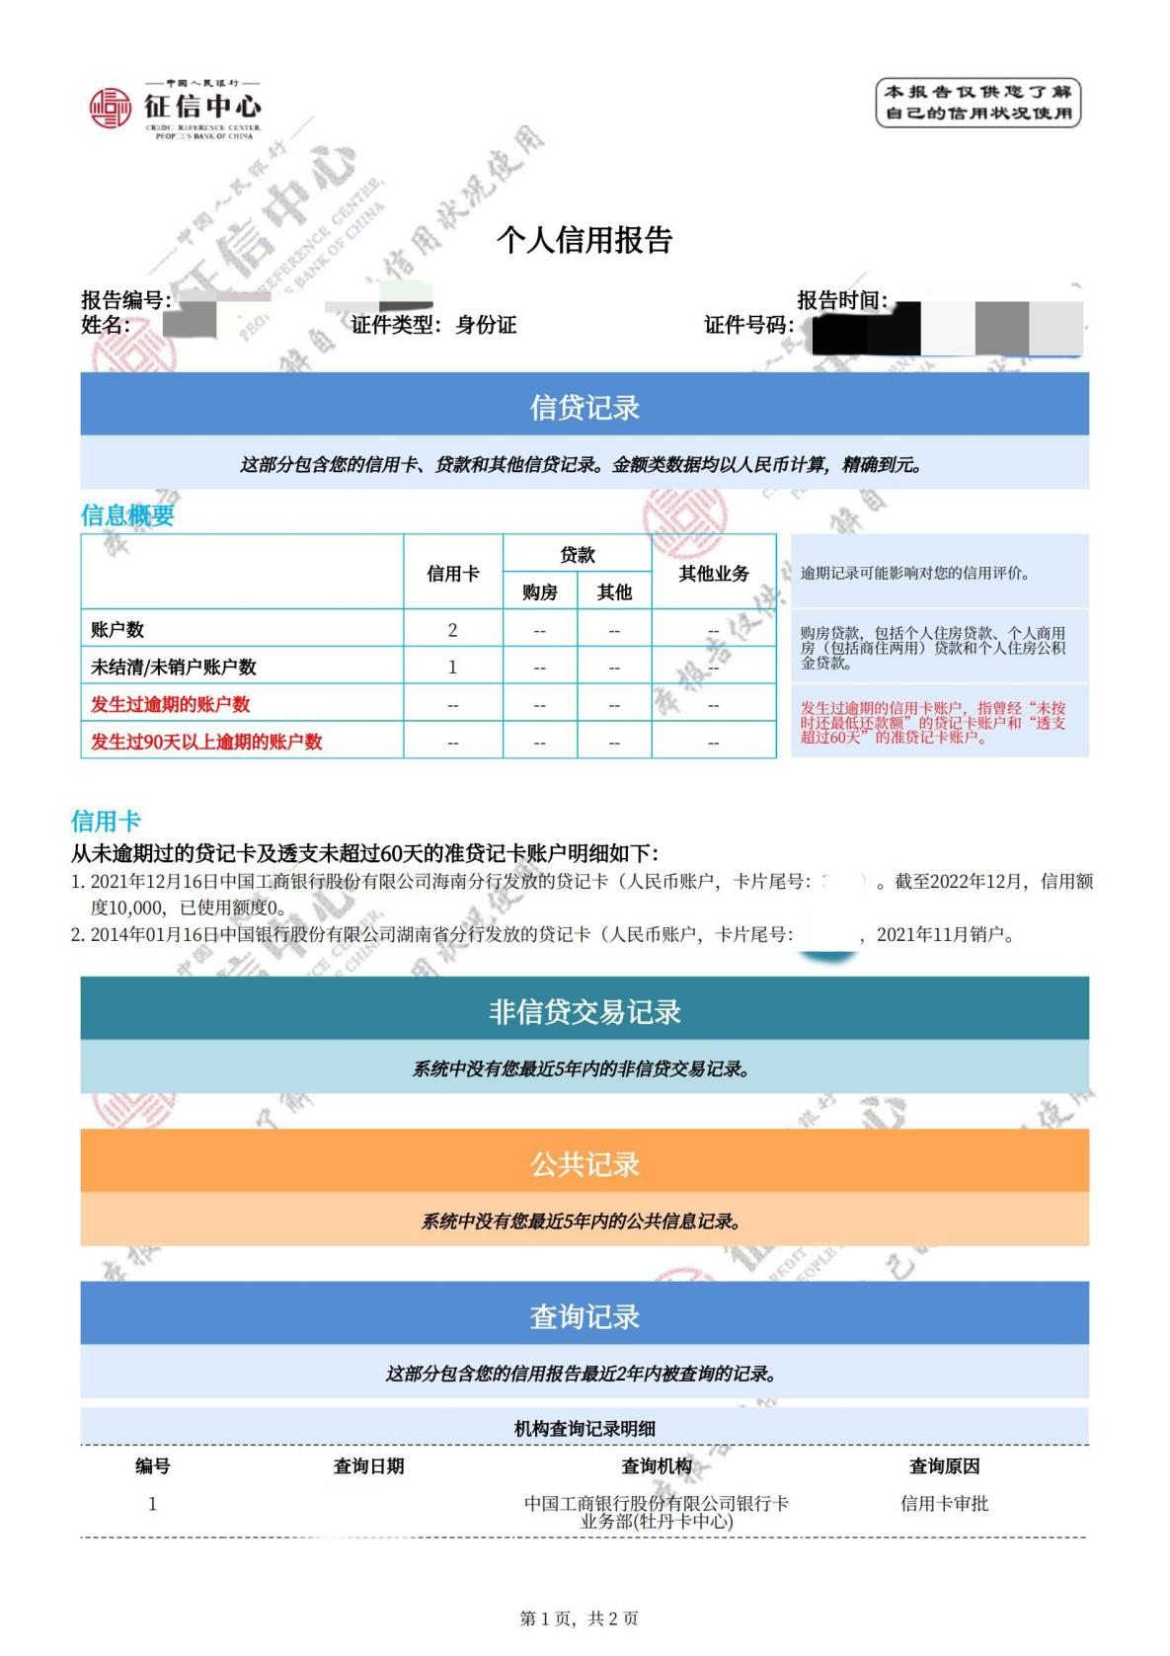

注：可在“中国人民银行征信中心-个人信用信息服务平台”办理，每位考生均应提供。

